CAS PRATIQUE — CLARA
Syndrome des Intestins Irritables (SII)
Accompagnement naturopathique des pathologies digestives

I. QUESTIONNAIRE COMPLET

📋 INFORMATIONS GÉNÉRALES
Âge | 36 ans
Taille / Poids | 1m60 — 53 kg
Situation familiale | Pacsée — 2 enfants
Profession | Juriste à temps plein (9h-18h) — 2 jours de télétravail
Lieu d'habitation | Maison en ville
Comportement | À l'écoute, très réceptive

🎯 MOTIF DE CONSULTATION
Motifs principaux | • Syndrome des intestins irritables (diagnostiqué par gastroentérologue, depuis 20 ans)  • Ballonnements, gaz, douleurs côlon ascendant  • Selles non moulées (plusieurs fois par jour)  • Objectif : retrouver un confort digestif général

🏥 SUIVI MÉDICAL & ANTÉCÉDENTS
Suivi médical | Pas de suivi médical spécifique — Ferritine basse depuis toujours
Antécédents personnels | • Scoliose  • Allergie à la pénicilline  • Allergie aux fruits trop mûrs  • 2 césariennes
Antécédents familiaux | • Maman : asthme + SII  • Papa : troubles cardio-vasculaires  • Grand-père : cancer des voies digestives

🍽️ ALIMENTATION
Petit-déjeuner | • 2 tranches de pain de mie complet + beurre demi-sel  • Jus de fruit
Déjeuner | Mange chez elle ou au restaurant (le plus souvent chez elle)
Produits laitiers | • Fromage uniquement (a arrêté les yaourts au lait de vache l'année dernière → amélioration ballonnements)
Légumes | • Oui, crus et cuits — mais le cru peut faire gonfler le ventre  • Beaucoup de salade de riz et tomates
Boissons | Ne boit plus de thé (peur de perdre son fer) — ne boit pas beaucoup d'eau
Protéines animales | • Viande blanche, œufs, poisson, saumon, thon
Féculents | Pommes de terre, pâtes
Sucre | Se déshabitue du sucre depuis 2 mois — biscuit ou fruit uniquement
Graisses | Huile d'olive
Assaisonnements | Citron, vinaigre balsamique dans les salades
Oméga-3 | Complémentation en place (pour les yeux secs)

🏃 ACTIVITÉ PHYSIQUE
Activité | Danse, fitness, body attack — 2h/semaine (parfois 4h)
Remarque | Fait du sport pour évacuer son stress

🧠 SYSTÈME NERVEUX
État général | En surcharge de travail — Épuisée
Stress / émotions | • De nature anxieuse  • Angoissée par rapport à la vie en général (accidents, temps qui passe, mort des proches...)  • Établit un lien direct entre son stress et son système digestif  • Selles liquides en cas d'anxiété

💧 SYSTÈME DIGESTIF
Mastication | Normale
Transit / selles | Selles plusieurs fois par jour — selles non moulées
Symptômes | • Douleurs côlon droit (côlon ascendant)  • Ballonnements, gaz  • Allergie alimentaire : melon (bouche qui gratte + somnolences)  • A moins de gaz et ballonnements depuis l'arrêt des yaourts au lait de vache  • Côlon ascendant sensible au toucher
Thérapies complémentaires | Ostéopathie : massage des viscères 1 fois par mois

🫁 SYSTÈME RESPIRATOIRE
Troubles | • Asthmatique — déclenché par sable du Sahara (allergie acariens, graminées)  • Prend de la Ventoline en cas de signes avant-coureurs  • Ajoute des corticoïdes en cas de crise

🦴 SYSTÈME OSTÉO-MUSCULAIRE
Troubles | • Scoliose  • Bas de la colonne vertébrale rigide (pense que c'est lié à la pratique du tennis)

🌸 SYSTÈME URO-GÉNITAL
Informations | • Pilule contraceptive pendant 5 ans — aujourd'hui stérilet Cu  • Cycles réguliers  • Douleurs menstruelles + poitrine gonflée avant les règles  • Flux abondant depuis la pose du stérilet Cu  • 2 césariennes  • Sujette aux cystites — prend des antibios mais ne les supporte pas

❤️ SYSTÈME CARDIO-VASCULAIRE
Troubles | Quelques varicosités sur les jambes

🔬 SYSTÈME ENDOCRINIEN
Troubles | 2 micronodules thyroïdiens (TSH 1,05 — T3/T4 normaux → a priori pas d'hypothyroïdie)

💅 PHANÈRES
Troubles | • Rosacée cutanée et oculaire — Yeux très secs en ce moment  • Peau sèche qui marque facilement  • Eczéma ponctuel au niveau des pieds (pense que c'est d'origine allergique)

😴 SOMMEIL
Qualité | Bon sommeil
Horaires | Couche à 23h-minuit — Lever à 7h30-8h

💊 COMPLÉMENTS ALIMENTAIRES
En cours | • Bisglycinate de fer (pour remonter la ferritine)  • Oméga-3 (pour les yeux secs)  • Multivitamines en cas de fatigue

II. COMPRENDRE SON CONSULTANT

🎯 SES BESOINS
Clara souhaite être accompagnée pour son SII afin de ne plus avoir de ballonnements, gaz et douleurs digestives.
Elle se pose beaucoup de questions sur le fonctionnement de son organisme.

🌱 SON TERRAIN
Inflammatoire | Acidifié | Déminéralisé | Auto-immun | Anxieux | Allergique
OUI (SII + douleurs + rosacée) | A priori non | A priori non | A priori non | OUI — anxiété, hypersensibilité | OUI — asthme, allergie fruits mûrs

🔍 CE QUE MET EN AVANT LE QUESTIONNAIRE
Points positifs ✅  - Mastication normale  - Activité physique régulière (danse, fitness, body attack)  - Peu de sucre depuis 2 mois  - Oméga-3 en complémentation  - Bon sommeil  - A déjà supprimé les yaourts → amélioration observée  - Très réceptive à l'accompagnement | Points négatifs ❌  - Alimentation riche en FODMAPS (gluten, pâtes complètes, crudités, oignons, laitages)  - Alimentation inflammatoire  - Quasi pas de fruits — Peu de fibres  - Anxieuse de nature + surcharge de travail  - Lien direct stress/transit (selles liquides en cas d'anxiété)  - Ferritine très basse (16 ng/mL) — flux abondant lié au stérilet Cu  - Sujette aux cystites

📊 RÉCAPITULATIF — CE QU'ON SAIT / PROBABLE / ON NE SAIT PAS
✅ CE QU'ON SAIT  - Alimentation inflammatoire  - Alimentation riche en FODMAPS  - Anxiété, stress, surcharge de travail  - Carence en fer (ferritine 16 ng/mL)c’est assez bas ce qui peut expliquer sa fatigue.  - Terrain familial SII + asthme  - Tendance excès E.COLI | ⚠️ FORT PROBABLE  - Perte de tolérance du SI (excès lymphocytes TH2 / asthme)  - Dysbiose de fermentation  - Perméabilité intestinale | ❓ ON NE SAIT PAS  - Hypothyroïdie (TSH 1,05 ok mais nodules), prend connaissance des analyses mais ne pas parler de l’hypothyroïdie juste bonne équilibre de l’hormone thyroïdien. Prendre toujours en compte la T3 et T4.  - Manque de cortisol (total de 7 < pas d’insuffisance et pas d’excès non plus)  - Intoxication métaux lourds

🔬 RECHERCHE DES CAUSES — MÉCANISMES
SII / BALLONNEMENTS / DOULEURS CÔLON ASCENDANT
- Alimentation riche en FODMAPS → dysbiose de fermentation → ballonnements, gaz, douleurs côlon ascendant
- Alimentation inflammatoire → perte de tolérance du système immunitaire
- Anxiété chronique → lien direct nerf vague → transit perturbé (selles liquides en cas d'anxiété)
- Terrain familial (maman : SII + asthme) → prédisposition génétique
- Asthme → excès lymphocytes TH2 → perte d'intolérance du SI → répercussion digestive

FATIGUE
- Carence en fer (ferritine 16 ng/mL) liée au stérilet Cu → flux abondant → perte de fer
- Surcharge de travail + anxiété chronique → épuisement

⚠️ SES ERREURS D'HYGIÈNE DE VIE
Les + ✅  - Peu de sucre (depuis 2 mois)  - Apport en Oméga-3 grâce à la complémentation  - Activité physique régulière | Les - ❌  - Quasi pas de fruits  - Pas assez de fibres  - FODMAPS : gluten, pâtes complètes, pain complet, produits laitiers (feta, emmental, yaourt grec), crudités (concombre, tomate), oignons

CONCLUSION
Clara a un terrain anxieux, inflammatoire et allergique.

Son SII semble lié à :
- Son terrain familial (maman : SII + asthme)
- Son anxiété chronique
- Son alimentation inflammatoire et riche en FODMAPS

Sa fatigue semble liée à sa surcharge de travail, son anxiété et une carence en fer, elle-même liée au flux menstruel abondant directement lié au stérilet Cu. Ne peut pas retrouver un taux de fer normal si pas de modification de la contraception !!

III. PLAN D'HYGIÈNE VITALE

- LIMITER L'INFLAMMATION
  - Supprimer les aliments inflammatoires : gluten, sucre, beurre
  - Ajouter des aliments anti-inflammatoires : curcuma, gingembre, graines de chia, lin broyé, poissons gras
  - Remplacer le gluten par : riz basmati, sarrasin, millet, patate douce, pomme de terre, quinoa, maïs, courges

- TESTER LA TOLÉRANCE AUX FODMAPS (protocole sur 2 mois)
  - Mois 1 : supprimer tous les aliments riches en FODMAPS
  - Mois 2 : réintroduire un par un pour identifier les déclencheurs
  - Astuce : manger les fruits avec des lipides ou protéines pour faire baisser la glycémie

- ASSAINIR LES INTESTINS
  - Chlorophylle liquide (spiruline, chlorelle) : idéale en cas de terrain acidifié et dysbiose de fermentation (gaz, ballonnements)

- COMBLER LES CARENCES EN FER
  - Option 1 : changer de moyen de contraception (stérilet Cu = cause du flux abondant)
  - Option 2 : phytothérapie — Bourse à pasteur pour diminuer le flux menstruel
  - Complémentation : bisglycinate de fer, seulement quand le flux aura diminué (sinon inutile)
  - Associer lactoferrine au fer selon les cas

🔄 GUIDE DE SUBSTITUTION — RÉGIME PAUVRE EN FODMAPS
✅ À PRIVILEGIER  - Fruits : ananas, raisin, banane mûre, mandarine, orange, kiwi  - Laitages : sans lactose ou végétaux — fromages à pâte molle (camembert, brie)  - Légumes CUITS : courgette, haricot vert, carotte, courge, navet — Préférer cuits aux crus !  - Céréales : quinoa, maïs, sarrasin, riz thaï/basmati  - Viandes : volailles  - Boissons : eau plate, thé vert  - Farines à avoir : pois chiche, riz, sarrasin, fécule de maïs  - Purées : noisette, amande (à la place du beurre)  - Ghee (à la place du beurre de baratte qui contient du lactose) | ❌ À ÉVITER  - Fruits : pomme, poire, cerise, prune, abricot, pastèque, mangue  - Laitages : lait vache/brebis/chèvre, crème, fromage frais, yaourt grec, feta, emmental  - Légumes : chou, chou-fleur, brocoli, artichaut, topinambour, ail, oignon, échalote, poivron, petit pois  - Céréales riches en gluten : blé, avoine, épeautre, orge, seigle  - Céréales riches en fibres : riz/pâtes complets  - Oléagineux : pistaches, noix de cajou  - Sucreries : chewing-gums, miel  - Boissons : soda, café, chicorée soluble  - Pain complet, pain de mie complet
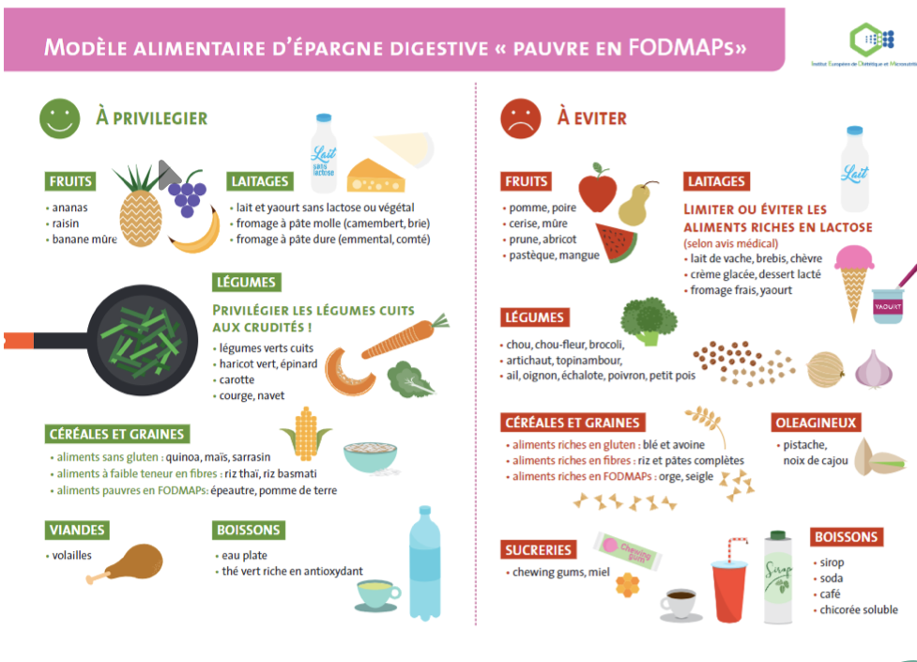
Éliminer les FODMAPS pour ré introduire et trouver l’aliments qui peut être dérangeant.

🔄 SUBSTITUTIONS PRATIQUES AU QUOTIDIEN
Petit-déjeuner — remplacer pain/beurre par :
- Fruits sans FODMAPS (banane, mandarine, orange, kiwi, ananas) + oléagineux (amandes, noisettes)
- Œuf au plat ou à la coque + craquotte sans gluten ou farinata (jours de télétravail)
- Gâteau maison sans FODMAPS

Substitutions produits courants :
- Café → infusion ou jus de citron
- Beurre → ghee ou purée de noisette/amande
- Pâtes → pâtes à base de farine de riz ou de maïs
- Semoule → millet
- Crudités → légumes cuits entiers ou en soupe (les FODMAPS sont plus digestes en forme mixée)
- Fromage → fromage sans lactose ou tartare végétal
- Crème fraîche → crème de riz ou de coco
- Parmesan → levure maltée
- Lait de vache → lait d'amande ou de coco
- Brocoli → velouté de brocoli (plus digeste mixé)

💊 COMPLÉMENTS ALIMENTAIRES
- Bisglycinate de fer (après diminution du flux menstruel — sinon inutile)
- Oméga-3 (déjà en place — continuer pour yeux secs et inflammation)
- Chlorophylle liquide (spiruline / chlorelle — dysbiose fermentation, ballonnements, gaz)
- Multivitamines en cas de fatigue (déjà en place)
- Bourse à pasteur (phytothérapie — pour diminuer le flux menstruel abondant)
- Probiotiques : à envisager après la phase d'assainissement

Identifier les déclencheurs avant de traiter
FODMAPS → Inflammation → Anxiété : agir sur les 3 piliers simultanément

Malgré le changement de contraception, elle avait encore des problèmes de fatigue, elle avait fait une prise de sang pour savoir si intoxication aux métaux lourds.

Fruits en fin de repas et pas de pb de Dysbiose pour certaines personnes ça passe mais pas tout le monde.

https://lims-mbnext.eu/wp-content/uploads/2023/12/FR-Hormone-Salivaire.pdf pour tester le taux de cortisol.

La lactoferrine pour améliorer l’absorption du fer mais dans ce cas là, vu les flux abondants …
Bourse à pasteur 1à à 20 gouttes toutes le 2h jusqu’à réduction des flux.

FODMAPS -> sur 1 mois et demi.

